2018年普通高等学校招生全国统一考试（天津卷）
文科综合 历史部分
文科综合共300分，考试用时150分钟。
历史试卷分为第Ⅰ卷（选择题）和第Ⅱ卷（非选择题）两部分，共100分。
答卷前，考生务必将自己的姓名、准考号填写在答题卡上，并在规定位置粘贴考试用条形码。答卷时，考生务必将答案涂写在答题卡上，答在试卷上无效。考试结束后，将本试卷和答题卡一并交回。
祝各位考生考试顺利！
第Ⅰ卷
注意事项：
1．每题选出答案后，用铅笔将答题卡上对应题目的答案标号涂黑。如需改动，用橡皮擦干净后，再选涂其他答案标号。
2．本卷共11题，每题4分，共44分。在每题给出的四个选项中，只有一项是最符合题目要求的。

1．朱熹在《四书章句集注》中说：“盖国以民为本，社稷亦为民而立，而君之尊又系于二者之存亡，故其轻重如此。”这一说法
A．强调了君主至尊的观念 B．体现了儒家传统的民本思想
C．呼应了“存天理，灭人欲”的主张 D．推动了儒家思想的新发展
2．元朝在地方实行行省制度。行省“掌国庶务，统郡县，镇边鄙……凡钱粮、兵甲、屯种、漕运、军国重事，无不领之”，但地方官吏的选用主要由中书省和吏部负责，调动行省所属军队须皇帝批准。这表明元朝
A．地方拥有适度权力 B．地方缺乏实际权力
C．行省权力集中专断 D．君主专制得以加强
3．16世纪，西班牙医生塞尔维特因解剖人体进行血液循环研究，被宗教裁判所火刑处死。而达尔文在19世纪中期相继发表《物种起源》《人类的由来》，虽遭教会激烈反对，但并未受到教会的人身迫害，其原因在于
A．进化论已被人们普遍接受 B．教会失去原有权威
C．进化论被证明是科学理论 D．教会实行宽容政策
4．1830年，剑桥大学数学教授查尔斯·巴比奇出版《论英国科学的衰退》一书，分析了欧洲各国的科学状况，指出英国的业余科研传统正在使英国丧失曾经拥有的优势。他呼吁英国人必须将科学作为一项事业来加以关注，科学家应受到良好的培养和教育，并成为一种职业。这反映出
A．欧洲其他国家科学水平超越英国
B．英国丧失原有优势地位
C．英国科学家普遍缺乏培养和教育
D．工业革命的不断扩展
5．清政府官员曾要求外商具结承诺：“懔遵钦定新例，不敢夹带鸦片。倘查出本船有一两鸦片，愿将夹带之犯，听凭天朝官宪即行正法，船货全行没官；若查无夹带鸦片，应求恩准照常进埔贸易。良歹分明，情甘帖服。”这表明当时
A．政府对于禁烟态度坚决 B．禁烟政策得到各国政府公认
C．鸦片贸易已实现合法化 D．走私鸦片不再享有治外法权
6．据学者研究，晚清成册的小说至少在一千种以上，其中翻译多于创作，翻译的数量占总数的三分之二。但1840—1899年中国翻译的外国小说仅7部，这主要是因为当时
A．闭关锁国状态刚刚被打破
B．西方文化的传播遭到顽强抵制
C．国人更关注西学中的器物与制度
D．中国古典小说具有强大影响力
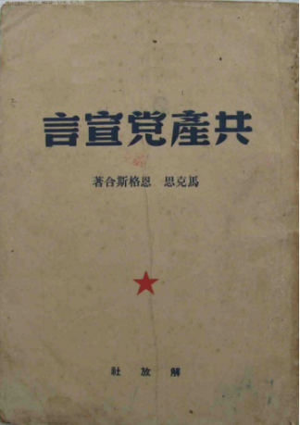
7．右图所示纲领性文献最早发表于1848年，文中提到，“在危机期间……仿佛是工业和商业全被毁灭了，——这是什么缘故呢？因为社会上文明过度，生活资料太多，工业和商业太发达……资产阶级用什么办法来克服这种危机呢？一方面不得不消灭大量生产力，另一方面夺取新的市场，更加彻底地利用旧的市场”。对这一论断，认识正确的是
A．它预见到了1929—1933年的经济危机
B．经济危机只能通过消灭生产力来缓解
C．当时欧洲资本主义文明已经发展过度
D．资本主义生产关系会阻碍生产力进步
8．1930年，美国通过了极端贸易保护主义的“斯穆特—霍利关税法案”。该法案提高了890种商品的进口税率，一经实施即有33个国家提出抗议，随后各主要资本主义国家大幅度增加关税，引发了全面的贸易战。当时这种措施
①体现了国家垄断资本主义的特征 ②加剧了世界经济的下滑
③诱发了国际自由贸易体系的崩溃 ④推动了本国经济的恢复
A．①② B．①③
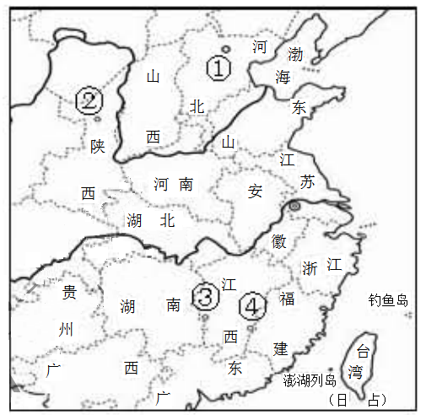
C．②③ D．③④
9．“（本次大会）向全世界与全中国的劳动群众，宣布它在全中国所要实现的基本任务，即中华苏维埃共和国的宪法大纲……中华苏维埃政权所建设的是工人和农民的民主专政的国家。”这次大会的召开地点位于右图中
A．① B．②
C．③ D．④
10．京津塘高速公路是第一条经国务院批准并部分利用世界银行贷款建设的跨省、市高速公路，1987年12月动工。这条高速公路的修建能够得到世界银行贷款，主要是因为改革开放后我国
A．加入亚太经合组织 B．将天津设为沿海开放城市
C．恢复世界银行席位 D．成功加入世界贸易组织
11．中国共产党分别于1956、1969、1982、1992年召开第八、九、十二、十四次全国代表大会。下表是对这四次大会政治报告中出现的前10个高频词的次数统计。其中与党的十二大相对应的一组是
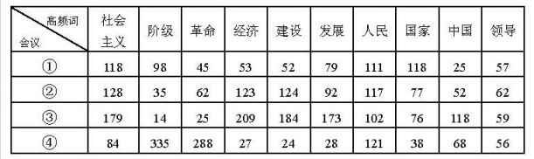
A．① B．②
C．③ D．④
第Ⅱ卷
注意事项：
1．用黑色墨水的钢笔或签字笔将答案写在答题卡上。
2．本卷共3题，共56分。
12．（18分）阅读材料，回答问题。
材料一 从右图可以看出，汉代粮食亩产已达到一定水平。明和清前期，随着稻田复种指数增加，玉米、甘薯种植推广，亩产又有一定的提高。但从汉代到清中叶的两千年中，粮食亩产只增长了39%。
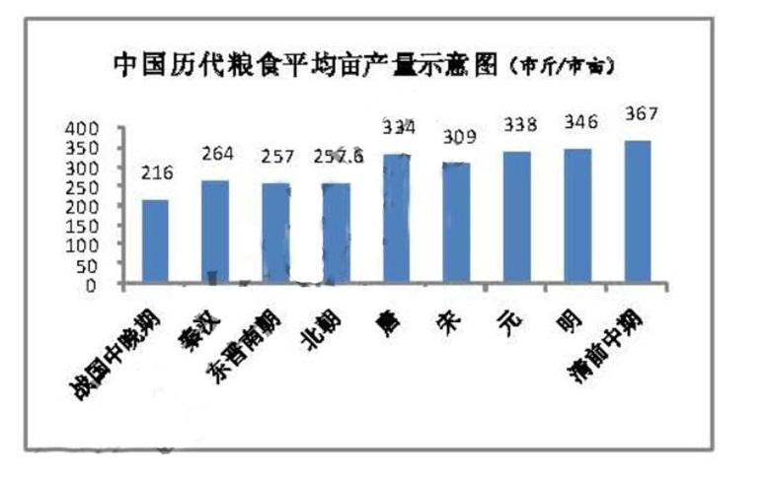

——摘编自吴慧《中国历代粮食亩产研究》
（1）材料一反映了中国古代农业怎样的发展概况？结合所学知识，指出明和清前期粮食亩产提高的外来因素。（4分）
材料二 在中国，小农经济一锄一镰，一个主要劳动力加上一些辅助劳力，一旦和土地结合，就可以到处组织起简单再生产，虽然脆弱，但被破坏后极易复活和再生，又非常顽强。小农经济这种顽强的再生机制所造成的结果便是中国传统农业经济的水平位移——横向发展。
——编自王家范《中国历史通论》
（2）结合材料二和所学知识，分析我国小农经济既脆弱又顽强的原因。（5分）举例说明“中国传统农业经济的水平位移”的具体表现。（2分）
材料三
中国传统农业是在国家全力倡导、监督下得以发展成为一种进步的形态。但是，“农为国本”，这话的反面，农业受到特别“照顾”的同时，也意味着国家的一切都得靠它滋养支撑。正是高度中央集权的大一统国家对农业的强控制，使农业本身受到重压，更使农业发展的成果无法扩散、转化、辐射到其他的经济领域，整个经济结构缺乏自身运行的独立机制，变得非常僵硬，难以变革。
——编自王家范《中国历史通论》
（3）概括材料三中“农为国本”的两面性。（2分）从经济角度分析农业发展的成果“无法扩散、转化、辐射到其他的经济领域”的原因。（5分）
13．（19分)阅读材料，回答问题。
材料一
今日中国不变法则必亡是已……然则救之之道当何如?曰：痛除八股而大讲西学……约而论之，西洋今日，业无论兵、农、工、商，治无论家、国、天下，蔑（无）一事焉不资于学……公等从事西学之后，平心察理，然后知中国从来政教之少是而多非。即吾圣人之精意微言，亦必既通西学之后，以归求反观，而后有以窥其精微，而服其为不可易也。
——严复《救亡决论》（1895年）
材料二
不佞垂老，亲见七年之民国与欧罗巴四年亘古未有之血战，觉彼族三百年之进化，只做到“利己杀人，寡廉鲜耻”八个字。回观孔孟之道，真量同天地，泽被寰区。
——严复《与熊纯如书》（1918年）
（1）根据材料一、二并结合所学知识，分析严复对于中西文化的前后不同态度及其原因。（8分）
（2）结合所学知识，分析材料二中严复对于中国传统文化的态度是否符合当时的思想潮流。（5分）
材料三
就世界观和基本的价值观而言，严复是一个西方文明的十足的崇拜者：这导致他对中国的传统进行无情的批判……笼统地把当时全部儒家学派都视为思想的废物而不屑一顾……医治中国的弊病只能利用西方的思想和价值观。
——（美）费正清等编《剑桥中国晚清史》
（3）结合材料一、二，分析材料三中对严复的评价是否准确并说明理由。（4分）
（4）综上，结合当今时代，你认为应该如何看待中国传统文化。（2分）
14．（19分）2015年，习近平主席指出：“世界上本无‘修昔底德陷阱’，但大国之间一再发生战略误判，就可能自己给自己造成‘修昔底德陷阱’。”阅读材料，回答问题。
材料一
公元前5世纪，希腊联军在希波战争中取得胜利。其间，以雅典为首组建了提落同盟，雅典国力进一步增强，这引起原有霸主斯巴达及其领导的伯罗奔尼撒同盟的敌视。在伯利克里时期，双方矛盾不断加剧，最终导致战争爆发。古希腊历史学家修昔底德在《伯罗奔尼撒战争史》中认为，“使战争不可避免的真正原因是雅典势力的增长和因而引起斯巴达的恐惧”。后人把这一现象称为“修昔底德陷阱”。
——编自吴于廑、齐世荣主编《世界史》等
（1）概括材料中“修昔底德陷阱”的基本含义，并结合所学知识说明当时雅典强大的原因。（4分）
材料二
如果德国认为更大的物质权力优势、更广阔的领土范围、神圣不可侵犯的边疆以及海上的绝对优势，是实现思想和道德上之领导地位必需的前提……那么英国一定会认为，德国肯定将力图削弱任何竞争对手的实力……其最终目的则是要拆散和取代英帝国。
——（英）艾尔·克劳《关于英国与法德两国关系现状的备忘录》（1907年）
（2）结合时代背景，分析英国为何担忧德国“要拆散和取代英帝国”。说明英国应对的举措及其结果。（6分）
材料三
在可见的未来，美国政府不能和苏联政权保持政治上的密切关系。在政治舞台上，应继续将苏联视作竞争对手而非伙伴……美国人民应该感谢上帝，他让美国人感受这种无法改变的挑战，从而使美国的安全依赖于他们的团结，以及接受历史希望他们承担的道义和政治领导责任。
——（美）乔治·凯南《苏联行为的根源》（1947年）
（3）指出材料三反映了美国怎样的心态，并分析其原因。（5分）比较材料二、三所涉及的对抗，其方式有何不同?（2分）
（4）综上，你认为大国应如何避免落入“修昔底德陷阱”。（2分）

2018年普通高等学校招生全国统一考试（天津卷）
文科综合 历史部分参考答案
I卷共11题，每题4分，共44分。
1.B 2.A 3.B 4.D 5.A 6.C 7.D 8.C 9.D 10.C 11.B
Ⅱ卷共3题，共56分。
12．（18分）
（1）粮食亩产总体呈增长趋势，但增速较缓。
新航路开辟后，玉米、甘薯等高产作物的传入。
（2）生产规模小，封建剥削沉重，自然灾害等，都使小农经济易于破产；而小农经济下的农民具有生产积极性，当简单生产工具、个体劳动力和土地结合，就能使其再生。
宋朝以后，经济重心逐渐转移到江浙地区。
（3）一方面重视农业，促其发展，另一方面过度依赖，严控重压，使其难以变革。
自然经济的封闭性；对农业的重压，使农民缺乏剩余和积累；对工商业的抑制，使农业资源难以进入工商领域。
13．(19分）
（1）材料一批判中国传统文化，肯定西方文化的学习价值：材料二否定西方文明，主张回归中国传统文化。
维新变法时期，认为中国传统文化不足以救亡，主张向西方学习，进行变法：新文化运动时期，对社会现状不满，一战又使其对西方文明失望。
（2）与当时的思想主流不符；新文化运动时期全面向西方学习成为时代潮流，马克思主义在中国传播，“以俄为师”成为新的救亡选择，严复的态度相对保守。
（3）不准确。
维新变法时期，严复对中国传统文化并未全面否定；一战后，严复反思西方文明，对传统文化有更多的肯定。
（4）答案示例：中国传统文化既有精华，也有糟粕，既要继承，也要反思；要增强文化自信；对于传统文化如何扬弃，既要放到具体时空予以具体分析，也要在一个长时段内加以总体评判。
14．（19分）
（1）新兴大国的崛起，引起原有霸主的恐惧，双方矛盾加剧，引发战争。
雅典民主政治的发展：奴隶制工商业经济的发达：希波战争使国力进一步强盛。
（2）德国完成统一，在第二次工业革命中后来居上，要求重新瓜分供界，大力发展军力，组建三国同盟。
英国扩军备战，调整大国关系，形成三国协约。
第一次世界大战爆发。
（3）视苏联为对手，谋求领导世界。
二战后美苏同盟基础消失：社会制度和意识形态对立，国家利益冲突；美国成为资本主义世界头号强国。
英德竞争最终走向战争，美苏对抗选择冷战。
（4）答案示例：“修昔底德陷阱”论是后人的引申，传统大国与新兴大国之间除了对抗，
还可合作，构建新型大国关系，构建人类命运共同体，防止战略误判。

